F7999 Scheda creata il 1 marzo 2025
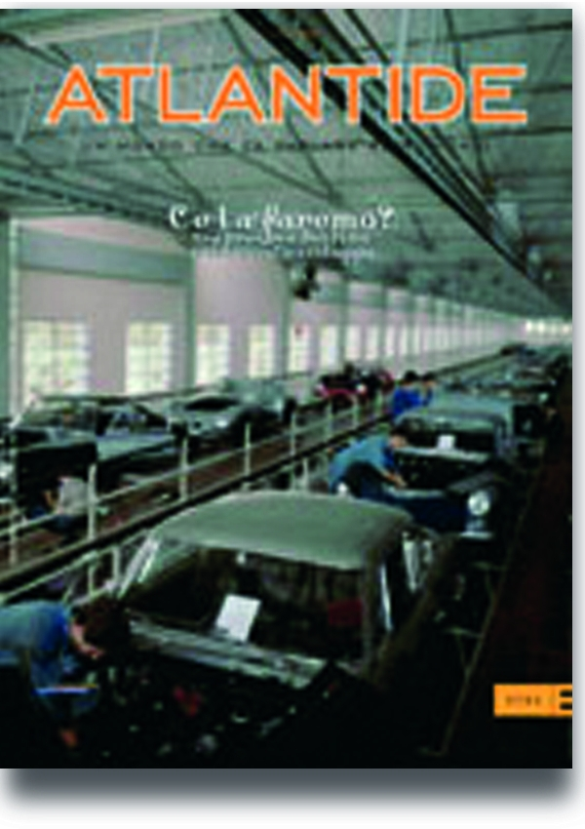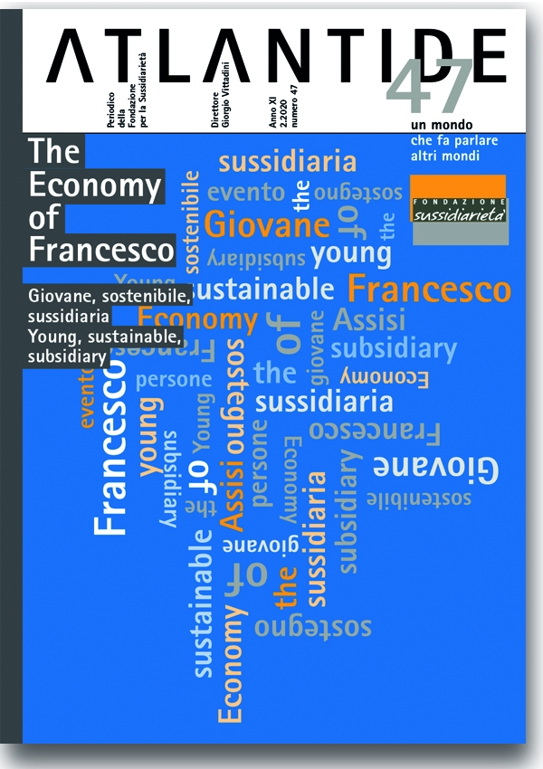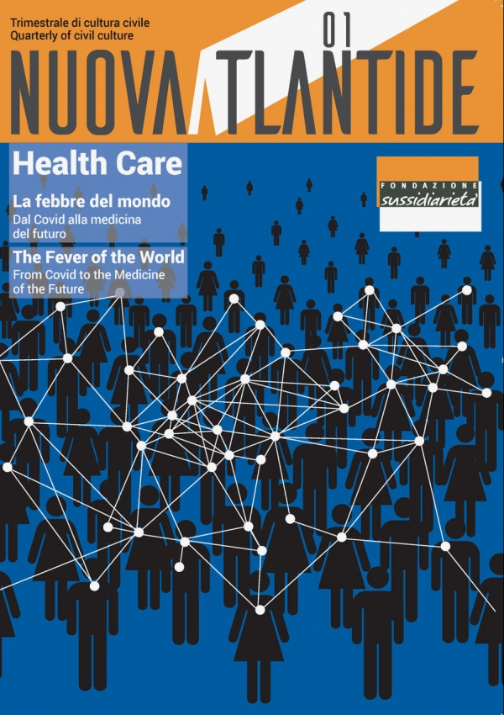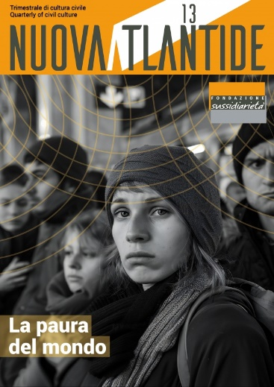
Descrizione storico-bibliografica
*Atlantide : un mondo che fa parlare altri mondi : [trimestrale della Fondazione per la sussidiarietà]. - N. 1 ([marzo] 2005)-anno 3 (dicembre 2007), n. 4; anno 4, n. 13 (2008)-anno 8, n. 27 = 3 (2012); n. 28 (2013)-n. 47 (2020). - Milano : Mondo Atlantide, [2005-2012]. – 27 volumi : ill. ; 26 cm ; 20 file PDF. ((Quadrimestrale dal 2008. - Direttore: Giorgio Vittadini. - Distributori: Eta, Guerini e associati (2011-2012). – ISSN 1825-2168. - Pubblicato anche online (ISSN 2282-2682). - Dal 2013 pubblicato solo online. - UMC0591441

*Nuova Atlantide : trimestrale di cultura civile = quarterly of civil culture / Fondazione Sussidiarietà. – N. 1 (gennaio 2021)- . - Milano : Fondazione Sussidiarietà, 2021. – volumi : ill. ; 30 cm. (Disponibile anche online. - IEI0763313

Autore: Fondazione per la sussidiarietà
Soggetto: Principio di sussidiarietà - Periodici
Classe: D342.45042

Volumi disponibili in rete: 2005-2020; 2021-
Informazioni storico-bibliografiche
La Rivista
Nuova Atlantide - trimestrale di cultura civile è la rivista della Fondazione per la Sussidiarietà.
La pubblicazione nasce allo scopo di promuovere un dibattito serio sui temi che la Fondazione presidia attraverso il suo percorso di studio, elaborazione, diffusione, dialogo: economia, finanza, welfare, educazione, lavoro, non profit, sanità, pubblica amministrazione, società.
Un laboratorio di pensiero che intende riportare al cuore della riflessione la centralità della cultura sussidiaria.
Uno strumento che non si rivolge esclusivamente al mondo accademico e, più in generale, agli addetti ai lavori ma ha l’ambizione di intercettare l’interesse di un pubblico più vasto. E, in modo particolare, avverte l’importanza di aprire un rapporto critico, propositivo e continuativo con i protagonisti più giovani.
Proprio per richiamare l’attenzione di un pubblico più vasto, la Fondazione per la Sussidiarietà ha scelto di veicolarla gratuitamente attraverso il proprio sito.
Nuova Atlantide si propone come uno strumento di respiro internazionale grazie alla rete di relazioni che la Fondazione per la Sussidiarietà ha costruito negli anni.
Una rivista vivace che muove da un’ipotesi di lavoro puntualmente verificata nel dialogo serrato con personalità di diverso orientamento culturale.
Nuova Atlantide: una rivista che pensa.
Nuova Atlantide
Nuova Atlantide - trimestrale di cultura civile è la rivista della Fondazione per la Sussidiarietà. Uno strumento di analisi, riflessione, dibattito sugli argomenti che la Fondazione presidia: economia, finanza, welfare, educazione, lavoro, non profit, sanità, pubblica amministrazione, società. Lo scopo della pubblicazione è quello di tenere accesa l’attenzione sulla centralità della cultura sussidiaria come esperienza di relazioni virtuose per costruire un nuovo modo di intendere la vita pubblica come servizio e bene comune. La rivista, grazie a una rete di rapporti continuamente alimentata, può avvalersi di collaborazioni di prestigio a livello internazionale. Nuova Atlantide si propone come un laboratorio di pensiero che desidera intercettare la curiosità e l’interesse di un vasto pubblico. E per raggiungere l’obiettivo di dialogare con una platea allargata la Fondazione per la Sussidiarietà ha deciso di veicolare la rivista gratuitamente attraverso il proprio sito.
Recapiti
- Via Gavirate 15, 20148 Milano MI
- fondazione@sussidiarieta.net
- +39-3513610661
https://www.sussidiarieta.net/nuova-atlantide/pg173/la-rivista.html.

Comitato Scientifico
Andrea Baccarelli, Chair and Professor of Environmental Health Sciences, Columbia University, Mailman School of Public Health, New York
Giancarlo Blangiardo, Professore di Demografia e Presidente dell’Istat
Stefano Boeri, Architetto e Presidente della Triennale di Milano
Paolo Carozza, Professor of Law and Concurrent Professor of Political Science, Director of Kellogg Institute for International Studies, University of Notre Dame, Indiana
Fulvio Coltorti, Economista
Luigi Campiglio, Professore di Politica economica, Università Cattolica del Sacro Cuore di Milano
Claudio De Vincenti, Professore di Economia politica, Università di Roma “La Sapienza”
Wael Farouk, Professore di Lingua, letteratura e cultura araba, Università Cattolica del Sacro Cuore di Milano
Anna Finocchiaro, Politica e magistrata
Ugo Finetti, Giornalista e politico
Manlio Frigo, Professore di Diritto internazionale presso l'Università degli Studi di Milano
Chiara Giaccardi, Professore di Sociologia e Antropologia dei Media, Università Cattolica del Sacro Cuore di Milano
Enrico Giovannini, Professore di Statistica economica, Università di Roma "Tor Vergata" e Portavoce di ASVIS
Giovanna Iannantuoni, Professore di Economia politica e Rettrice, Università di Milano-Bicocca
Enrico Letta, Preside della Scuola Affari internazionali (PSIA), Università Sciences Po di Paris e Presidente dell’Istituto Jacques Delors
Mauro Magatti, Professore di Sociologia, Università Cattolica del Sacro Cuore di Milano
Stelio Mangiameli, Professore di Diritto costituzionale, Università degli Studi di Teramo
Francesco Occhetta, Giornalista e Professore presso la Pontificia Università Gregoriana
Carlo Pelanda, Professore di Economia, Università Guglielmo Marconi, Roma
Lucrezia Reichlin, Professore di Economia, London Business School
Walter Ricciardi, Professore di Igiene e medicina preventiva, Università Cattolica del Sacro Cuore di Roma
Luis Rubalcaba, Professore di Politica economica, Università di Alcalà, Madrid
Paolo Savona, Professore di Politica economica e Presidente della Consob
Nadia Urbinati, Professore di Teoria Politica, Columbia University, New York
Luciano Violante, Presidente emerito della Camera e Presidente di Futuri Probabili, Associazione per la Formazione del Capitale Umano
Stefano Zamagni, Professore di Economia politica all'Università degli Studi di Bologna e Presidente della Pontificia Accademia delle Scienze Sociali https://www.sussidiarieta.net/nuova-atlantide/pg174/comitato-scientifico.html.

Redazione
Comitato di redazione Silvia Becciu, Evandro Botto, Guido Canavesi, Giacomo Ciambotti, Gianluigi Da Rold, Carlo Dignola, Luca Farè, Giuseppe Folloni, Francesco Magni, Monica Poletto, Martina Saltamacchia, Lanfranco Senn, Caterina Sturaro, Paolo Vites, Giorgio Vittadini
Direttore responsabile Enzo Manes
Coordinamento redazionale Emanuela Belloni
https://www.sussidiarieta.net/nuova-atlantide/pg175/redazione.html

